
ACTIVITE J E U X C O L L E C T I F S



BUT : Déménager les objets plus ou moins encombrants de la maison rouge un par un en suivant un trajet

DISPOSITIF :
Dans la maison rouge, il y a une réserve d’objets divers : petits et volumineux On prend un seul objet à la fois

Le trajet aller se fait dans un sens et le trajet retour dans l’autre sens en contournant les plots

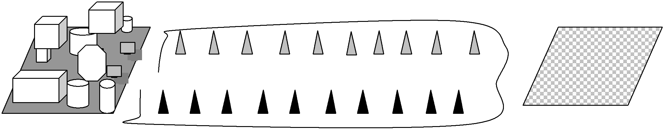

Bilan des séances | En activité pendant tout le jeu   | Un seul objet à la fois  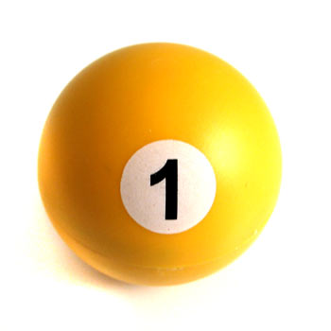 | Respecte le sens du parcours   | Se déplace en respectant les autres (ne pas bousculer ou doubler)  

Extrait de : http://www.ia42.ac-lyon.fr/priorite-depart/plan-action-eps/Modules%20cycle%201/Jeux%20collectifs1%20PS.pdf

